|  |  |
| --- | --- |
| **Matière:** | Math |
| **Titre:** | Le magasin de hockey |
| **Année:** | 1re année |
| **Objectif:** | * Les élèves utiliseront un éventail de stratégies mathématiques afin de résoudre des problèmes d’addition. |
| **Liens avec le curriculum:** | * Démontrer une compréhension de l’addition de nombres dont les solutions ne dépassent pas 20 et les faits de soustraction correspondants, de façon concrète, imagée et symbolique en : * utilisant le langage courant et celui des mathématiques pour décrire des opérations d’addition et de soustraction; * créant et en résolvant des problèmes contextualisés qui comportent des additions et des soustractions; * modélisant des additions et des soustractions à l’aide d’objets et d’images, puis en notant le processus de façon symbolique. |
| **Matériel:** | * Courte vidéo de hockey ou livre illustrant divers équipements de hockey (au choix de l’enseignant) * Affiche « Schéma de l’équipement de hockey » * Papier de construction (9 x 12) – Un par équipe de deux * Colle * Feuille à compléter « Qu’achèteras-tu? » - Au moins une par élève * Matériel de manipulation mathématique (ex. : objets pour compter, cubes emboitables, rectangles en deux parties, grilles de 10, droites numériques, tableaux de 100) * Feuille blanche (pour le renforcement) |
| **Activité:** | 1. Poser la question suivante aux élèves : « Qui d’entre vous a déjà regardé une partie de hockey? » Les élèves discutent de leur expérience avec un partenaire. Les dyades partagent ensuite leur discussion avec le reste de la classe. 2. Les élèves visionnent une courte vidéo et/ou regardent un livre sur le hockey (au choix de l’enseignant). Au cours du visionnement ou de la lecture, les élèves répondent à la question suivante : « Qu’est-ce qu’un joueur de hockey a besoin comme équipement? » 3. En groupe-classe, dresser une liste de l’équipement d’un joueur de hockey. Noter les réponses au tableau. 4. Présenter aux élèves l’affiche « Schéma de l’équipement de hockey » et la comparer avec la liste créée par la classe. Modifier la liste de la classe au besoin. 5. Montrer aux élèves comment créer une liste de prix.   Exemple :  **Les articles de sport au point**  Rondelle de hockey 2$  Bâton de hockey 3$  Casque 5$  Protège-dents 1$  Patins 8$   1. Diviser le groupe en dyades. Chacune des équipes trouve un nom pour leur magasin. Ensuite, les élèves créent une liste de prix pour une variété de pièces d’équipement de hockey. Rappeler aux élèves de consulter la liste de l’équipement de hockey fait précédemment. *Les élèves doivent garder les prix de leurs items entre 1 et 10 dollars.* 2. Les élèves écrivent leur liste de prix sur du papier de construction de couleur et l’affichent dans la classe. 3. Les élèves prétendent maintenant être des acheteurs. Leur tâche est d’aller à deux magasins de la classe (au moins) et de décider ce qu’ils veulent acheter dans chaque magasin. 4. Montrer aux élèves comment compléter la feuille « Qu’achèteras-tu? ». Les élèves ont besoin d’acheter deux items dans chaque magasin et de trouver le montant d’argent requis pour acheter ces items. 5. Les élèves font l’activité. 6. En groupe-classe, les élèves partagent leur expérience de magasinage. Quels items ont-ils achetés? Combien coutait chacun des items? Comment ont-ils trouvé leurs réponses. |
| **Renforcement:** | 1. Les élèves pourraient refaire l’activité une fois de plus en utilisant une feuille blanche. Cette fois-ci, ils pourraient acheter plus de deux items à la fois. |
| **Évaluation:** | 1. Circuler dans la classe pendant que les élèves travaillent. Vérifier leur compréhension et leur donner davantage de support au besoin. 2. Les élèves complètent l’évaluation. 3. Interroger les élèves un à un et leur demander d’expliquer comment ils ont obtenu leurs réponses. |

**Schéma de l’équipement de hockey**

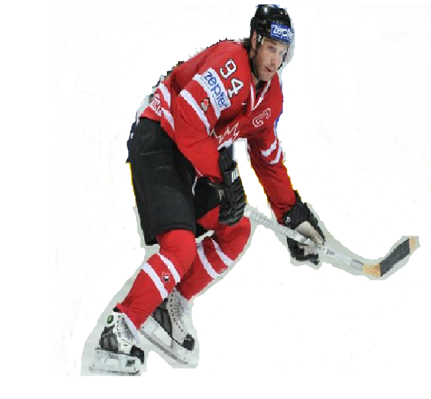

casque

épaulettes

rondelle

patins

culotte

chandail

protège-dents

coudières

jambières

visière

gants

bâton

Nom:

**Qu’achèteras-tu?**

Nom du magasin:

|  |  |
| --- | --- |
| Nom de l’item :  Prix : $ | Nom de l’item :  Prix : $ |
| Combien d’argent as-tu besoin? Utilise des dessins, des nombres ou des mots pour montrer ton raisonnement. | |

Nom du magasin:

|  |  |
| --- | --- |
| Nom de l’item :  Prix : $ | Nom de l’item :  Prix : $ |
| Combien d’argent as-tu besoin? Utilise des dessins, des nombres ou des mots pour montrer ton raisonnement. | |

Nom :

 **Évaluation**

Rondelle a besoin d’un nouvel équipement de hockey. Résous les problèmes ci-dessous pour l’aider à trouver combien d’argent il aura besoin pour acheter chacune des paires d’items.

Utilise des dessins, des nombres ou des mots pour montrer ton raisonnement.



casque

7$

et

coudières

5$

$

C:\Users\Lynn\AppData\Local\Microsoft\Windows\Temporary Internet Files\Content.IE5\YEPKLWCH\MC900292498[1].wmf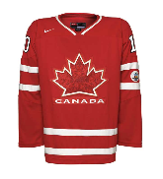

et

patins

9$

chandail

9$

$

et

C:\Users\Lynn\AppData\Local\Microsoft\Windows\Temporary Internet Files\Content.IE5\NE4XNHY8\MC900229987[1].wmf

1. 

rondelle

2$

gants

8$

$